Лабораторная работа
Подготовка
Откроем PowerShell и выполним следующие команды
- docker --version
- python --version
- pip –version
Это необходимо для проверки, установлен ли Docker, python и библиотека pymysql.
Далее запустим MariaDB на порту 3307:
docker run --name mariadb-lab -e MYSQL_ROOT_PASSWORD=root -p 3307:3306 -d mariadb:10.5

Проверяем, что наш контейнер запущен:
docker ps
Создаем базу данных test:
docker exec -it mariadb-lab mysql -uroot -proot -e "CREATE DATABASE IF NOT EXISTS test;"

Проверяем создание БД:
docker exec -it mariadb-lab mysql -uroot -proot -e "SHOW DATABASES;"

Заготовка скрипта lab2_mariadb.py

import pymysql
import time
import random
import threading
from contextlib import contextmanager

DB_CONFIG = {
"host": "127.0.0.1",
"port": 3307,
"user": "root",
"password": "root",
"database": "test",
"autocommit": False,
"charset": "utf8mb4"
}

def create_database():
print("Проверка базы данных...")
config_without_db = DB_CONFIG.copy()
config_without_db.pop("database")
config_without_db["autocommit"] = True

try:
conn = pymysql.connect(**config_without_db)
with conn.cursor() as cur:
cur.execute("CREATE DATABASE IF NOT EXISTS test")
print("База данных 'test' создана или уже существует")
conn.close()
return True
except Exception as e:
print(f"Ошибка при создании БД: {e}")
print("Проверьте, что контейнер запущен на порту 3307")
return False

@contextmanager
def get_connection():
conn = pymysql.connect(**DB_CONFIG)
try:
yield conn
finally:
conn.close()

Задание 1

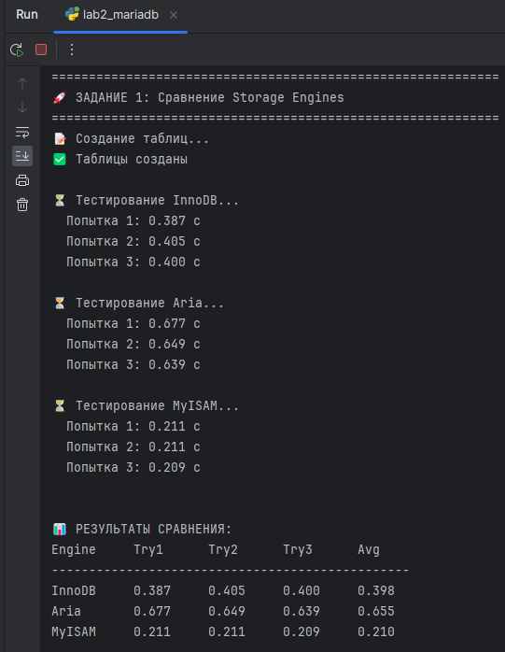

Движок | Попытка 1 | Попытка 2 | Попытка 3 | Среднее
InnoDB | 0.387 сек | 0.405 сек | 0.400 сек | 0.397 сек
Aria | 0.677 сек | 0.649 сек | 0.639 сек | 0.655 сек
MyISAM | 0.211 сек | 0.211 сек | 0.209 сек | 0.210 сек

Задание 2

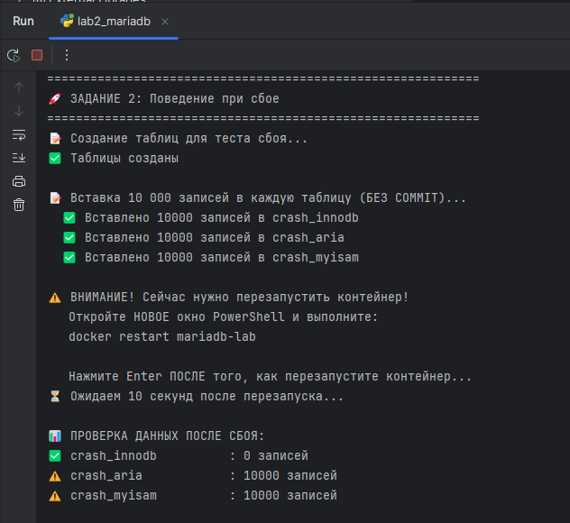

InnoDB полностью откатил незафиксированные данные (0 записей), подтверждая свою надёжность и соответствие ACID-требованиям. MyISAM и Aria сохранили все 10 000 записей, так как не обеспечивают транзакционную целостность при сбоях. Следовательно, InnoDB является оптимальным выбором для систем, где важна сохранность данных.

Задание 3

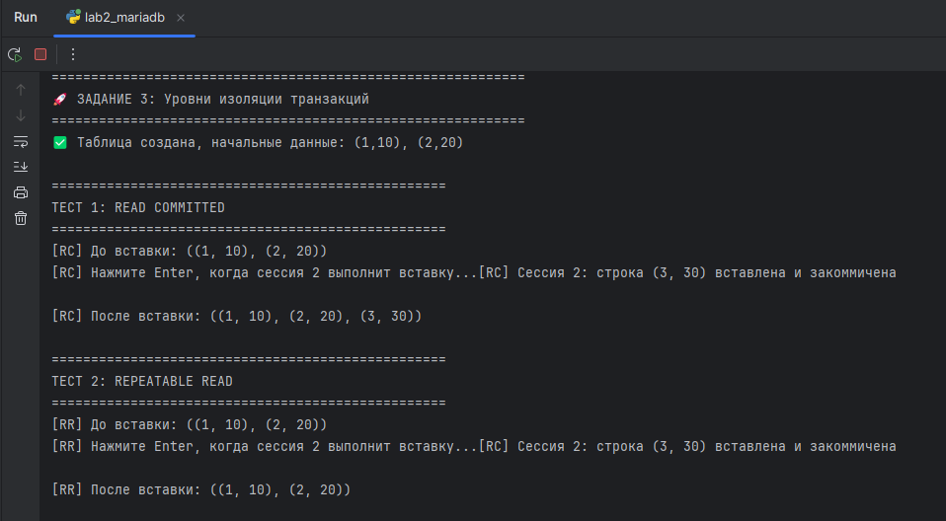

Задание 4
…

В ДАННОМ ФАЙЛЕ ПРОДЕМОНСТРИРОВАН ПРИМЕРНЫЙ ВАРИАНТ ОТЧЕТА ПО ЛАБОРАТОРНОЙ РАБОТЕ.
